***UNTER UNS KINDERN***

***HEUTIGES THEMA: Ostern und Frühling***

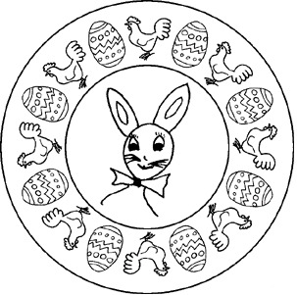

**Frühling 2022**

**Wünsche zu Ostern! – ŻYCZENIA WIELKANOCNE**

Frohe Ostern! – Wesołych Świąt Wielkanocnych!

Frohes Osternfest! – Szczęśliwych Świąt Wielkanocnych!

Herzliche Grüße zu Ostern! – Serdeczne życzenia z okazji Świąt Wielkanocnych!

Frohes und gesundes Osterfest! – Wesołych i zdrowych Świąt Wielkanocnych!

Schöne und ruhige Osterfeiertage! – Pięknych i spokojnych dni świątecznych!

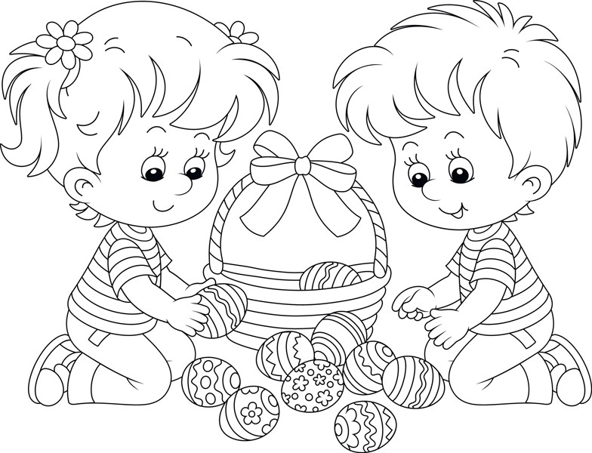

Am 21. März beginnt die schönste Jahreszeit – der Frühling. In dieser Jahreszeit feiert man Ostern – den ältesten christlichen Feiertag. Ostern ist nicht nur das Fest der Auferstehung von Jesus Christus, es symbolisiert auch Erwachen der Natur und Ankommen des Frühlings. Der Name „Ostern” kommt von dem Namen der germanischen Frühlingsgötti „Ostara”.  
Die letzte Woche vor Ostern ist die Karwoche. Der Karfreitag ist für die Christen der traurigste Tag. Das ist der Tag der Kreuzigung von Christus. Auf diesem Tag fasten die Christen. Der wichtigste Tag ist der Ostersonntag. Dann feiert man die Auferstehung Jesus. Das Ei und der Hase gehören zu den Symbolen dieses Festes.  
Die Kinder bemalen die Eier und die Eltern verstecken sie mit Schokoladeneiern und anderen Süßigkeiten im Garten und zu Hause. Am Ostersonntag isst man im Familienkreis das festliche Frühstück und die Kinder suchen die Eier. Das Kind, das die meisten Eier findet, bekommt kleine Geschenke. Die Kinder glauben, dass die Eier und die Geschenke der Osterhase bringt.

[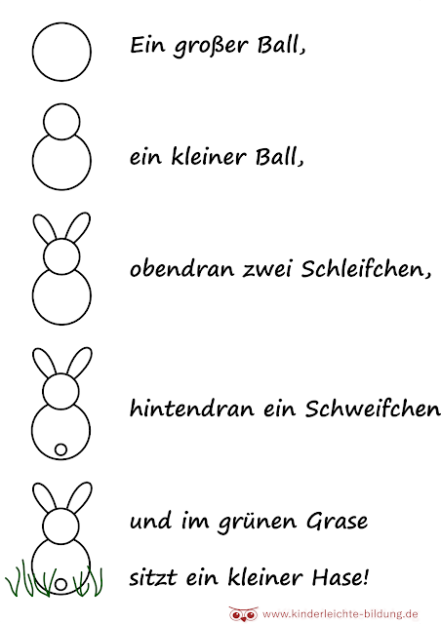](https://2.bp.blogspot.com/-0IceOphQ42s/XIOmy4xdcBI/AAAAAAAACBI/Qg2GYEmfUIw4bghZ8rokzFbkhbl4ACDkACLcBGAs/s1600/Malreim%2BHase.png)

**Ostern** - Słowniczek – Wielkanoc

pisanka – **das Osterei - die Ostereier**

kurczaczek – **das Kücken - die Kücken**

żonkil – **die Osterglocke - die Osterglocken**

jajko – **das Ei - die Eier**

bazia – **das Weidenkätzchen - die Weidenkätzchen**

babka – **der Napfkuchen - die Napfkuchen**

biblia – **die Bibel - die Bibeln**

kościół – **die Kirche - die Kirchen**

Jezus Chrystus – **Jesus Christus**

zajączek wielkanocny – **der Osterhase - die Osterhasen**

baranek wielkanocny – **das Osterlamm - die Osterlämmer** koszyczek wielkanocny – **der Osterkorb - die Osterkörbe**

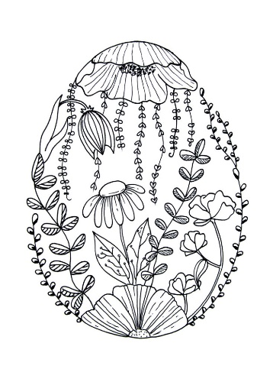

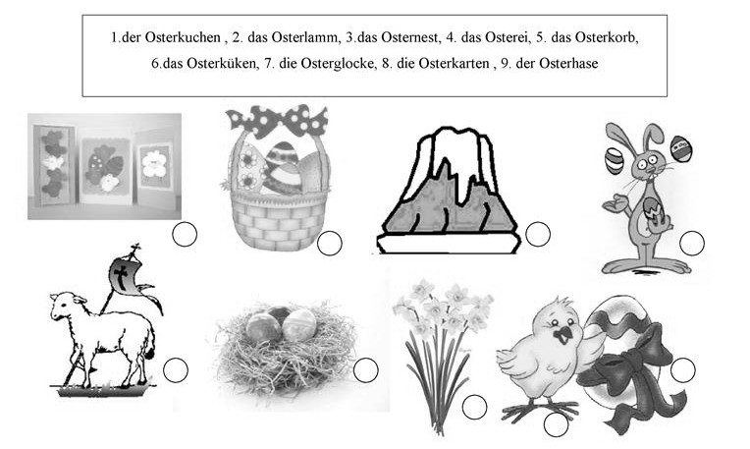

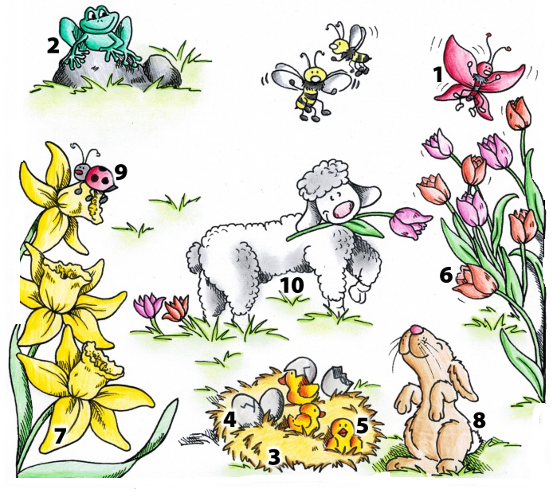

**Der Frühling/Das Frühjahr**

1. der Schmetterling (die Schmetterlinge)
2. der Frosch (die Frösche)
3. das Nest (die Nester)
4. das Ei (die Eier)
5. das Küken (die Küken)
6. die Tulpe (die Tulpen)
7. die Osterglocke (die Osterglocken)
8. der Hase (die Hasen)
9. der Marienkäfer (die Marienkäfer) 10. das Lamm (die Lämmer)

**Frühlingsdomino**

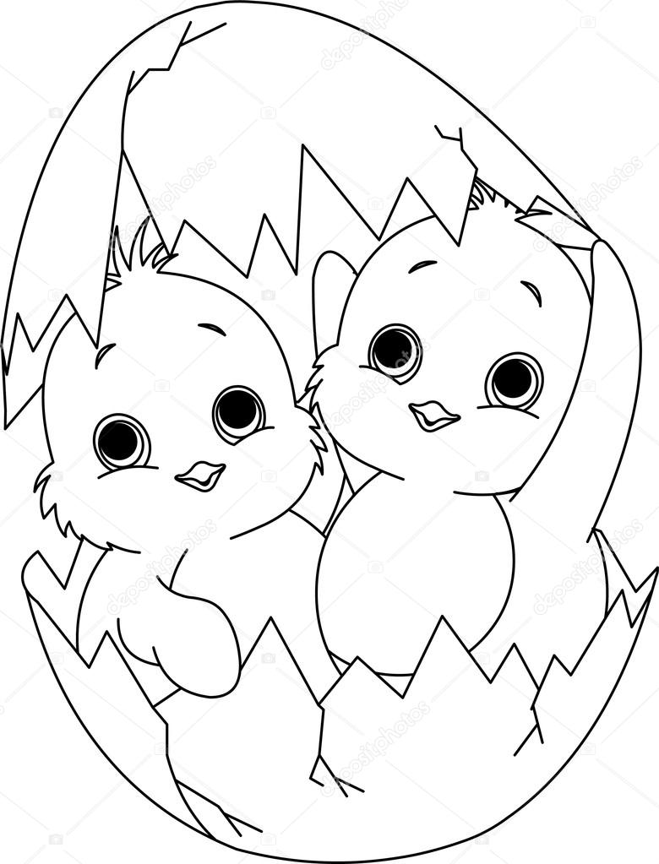

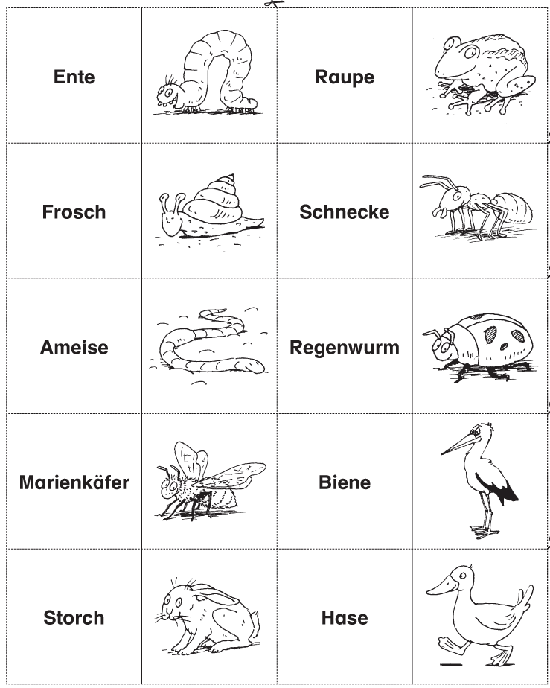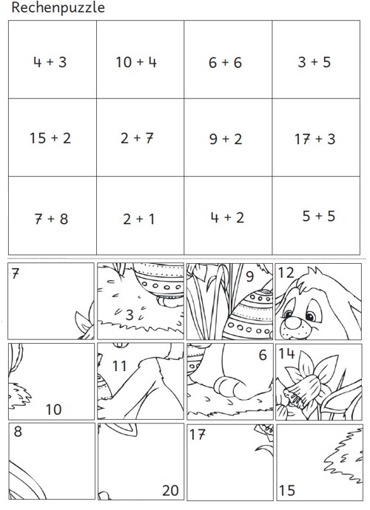**Im Frühling**

Lies genau und male!

Tobi steht auf einer Wiese.   
 Neben ihm steht Anna.   
 Der braune Hund Timi ist auch mit dabei.   
 Hinter Tobi steht ein großer Baum mit grünen Blättern.   
 Darin sitzt ein Vogel.  
 Auf der Wiese sind fünf gelbe und sechs rote Blumen.   
 Auf einer Blume sitzt ein bunter Schmetterling.

Zwei Vögel fliegen am Himmel.

Die Sonne steht rechts oben am Himmel. Links oben sieht man zwei graue Wolke. Es geht zum Frühling – Idzie ku wiośnie.

**Kurt der Käfer**  
  
Kurt der Käfer hat sehr viel zu tun  
Es summt und brummt  
Und auf der Wiese gackert frech ein Huhn.

**Das Bienchen und das Blümchen**  
  
Das Bienchen sagt zum Blümchen:  
"Es kommt jetzt bald der Frühling,  
Mach deine Blüten auf!"  
Da meint das Blümchen zu dem Bienchen:  
"Nur nicht so stürmisch altes Haus,  
Geduld braucht jeder Lebenslauf.

**Überall Grün**  
Überall Grün an den Zweigen  
Knospen heissen diese Dinger.  
Welche Freude  
Zeigt uns die Natur immer.  
Jetzt wachsen diese Grün's heran  
Bis sie ganz dick sind und zerplatzen.  
Dann wird es überall blühn  
Und es freuen sich die Spatzen.  
  
Das ist, weil die Sonne scheint  
Und manchmal der Himmel weint.  
Man nennt das jetzt Frühling  
Oder auch Feeling.

**Frühling kommt bald**  
  
Die Blätter werden langsam grün.  
Die Fliegen surren  
Keck und kühn,  
Und auch die Tauben gurren.  
Sogar die Schneeglöckchen läuten.  
Das hat bestimmt etwas zu bedeuten

Zeichne! -Narysuj w koszyczku to, co jest pod nim wypisane:

5 Ostereier

1 Osterlamm

1 Napfkuchen

Weidenk**ätzchen**

*Der Osterkorb*



